**嵌入式方向专业综合项目课程文档**

**基于YOLO实现的道路行人非机动车识别检测**

1552710 徐昆

1552675 胡泽豪

1552737 凌艺洪

# 项目目标：

* 利用深度学习中的对象检测网络实现对道路上的行人或非机动车进行识别检测。
* 定位：一个基于图像/视频数据的目标检测问题，主要任务为对于以人为主体的监控环境来说，如何识别人、将人与其他对象进行有效的区分。从机器学习的角度着手，确定合适的特征描述，借助大量的训练样本，学习得到一个用于行人检测的分类器模型。
* 实现复杂背景下的高可靠性移动人体目标检测，针对复杂的背景环境以及多变的类内差异，抓住问题的本质，提升检测系统的鲁棒性。
* 对行人的手势或姿态进行识别（比如交警的指挥手势等），做出判断。

**项目目标分析：**

基于深度学习方法的行人/非机动车检测问题主要工作涉及：

* + 用于分类器训练及评价的大规模正、负样本集的收集
  + 样本的特征描述
  + 分类器模型的选择
  + 分类器模型的训练

借助合适的特征描述子对样本图片进行特征提取，在此基础上，训练分类器；在检测时对目标图像进行特征提取后，利用已经训练好的分类器对目标图像进行检测。

**项目难点之特征描述及特征提取：**

1. 不同行人/非机动车之间外观的差异

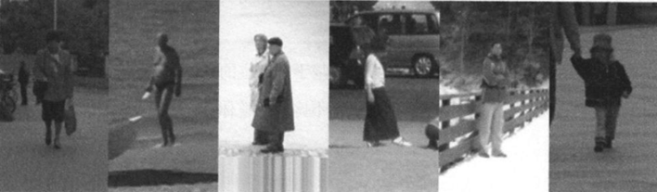

1. 人体姿态的多变

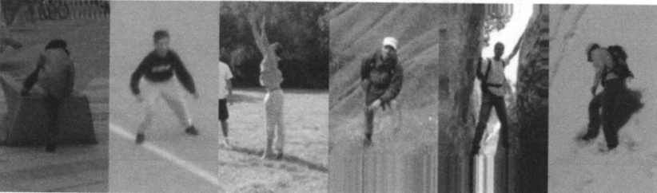

1. 遮挡现象

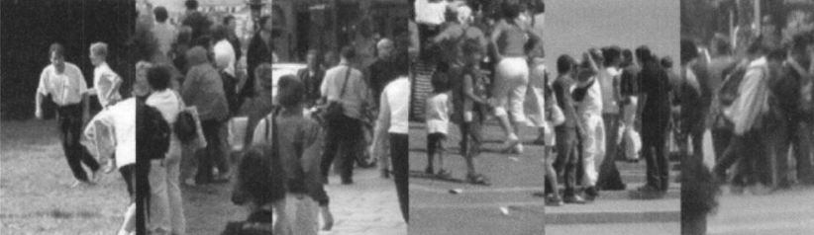

1. 背景的杂乱

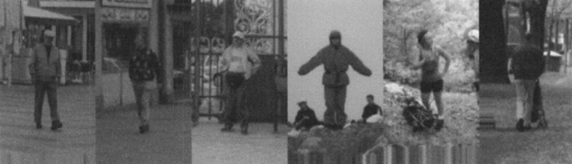

项目难点分析：

以上只是从特征描述的角度对行人/非机动车检测所面临的的挑战进行了简单分析，而从检测性能上看，如何有效平衡目标检测误判率和检测率，也是对行人检测系统性能进行有效取舍的一个重要因素。

对于基于视频的行人/非机动车检测来说，如何将行人/非机动车的运动信息与行人检测进行有效结合也是实现视频中实时行人检测的一个主要诉求。

# 项目实施过程：

## 样本数据选取

考虑正样本的选取对于最终分类器的检测性能至关重要，正样本采集应尽可能涵盖多种内容及场景，如：应尽量涵盖不同光照条件、多种复杂背景下的行人；考虑类内差异，样本应该涵盖不同表现、不同运动姿态的行人/非机动车，尽量降低甚至避免漏检的可能性。且由于本实验检测对象处于相对开放的环境下，因此对于负样本的采集应尽可能涵盖行人/非机动车可能出现的多种背景因素，理想情况下应包含除行人/非机动车之外的所有内容。故负样本需准备尽可能多的非行人/机动车图片。

采用的数据集：

1. MSCOCO中2017的数据集
2. INRIA数据库的行人数据集
3. VOC数据集

## 数据标注及训练

数据标注：

使用LabelImg开源工具对数据集进行标注，将行人和非机动车框出并生成对应于图片的坐标记录在txt中。

数据训练：

1. 创建.cfg .data文件

.cfg文件保存的是训练的配置信息,我们拷贝darknet自带的yolo-v3.cfg, 再对其参数进行调整修改.data 文件保存的是训练的数据集的路径, 以及检测对象命名文件的路径

1. 在darknet文件夹下使用命令行输入：

./darknet <.data文件的路径> <.cfg文件的路径> <备份的路径> <预训练模型的路径>

1. 开始训练

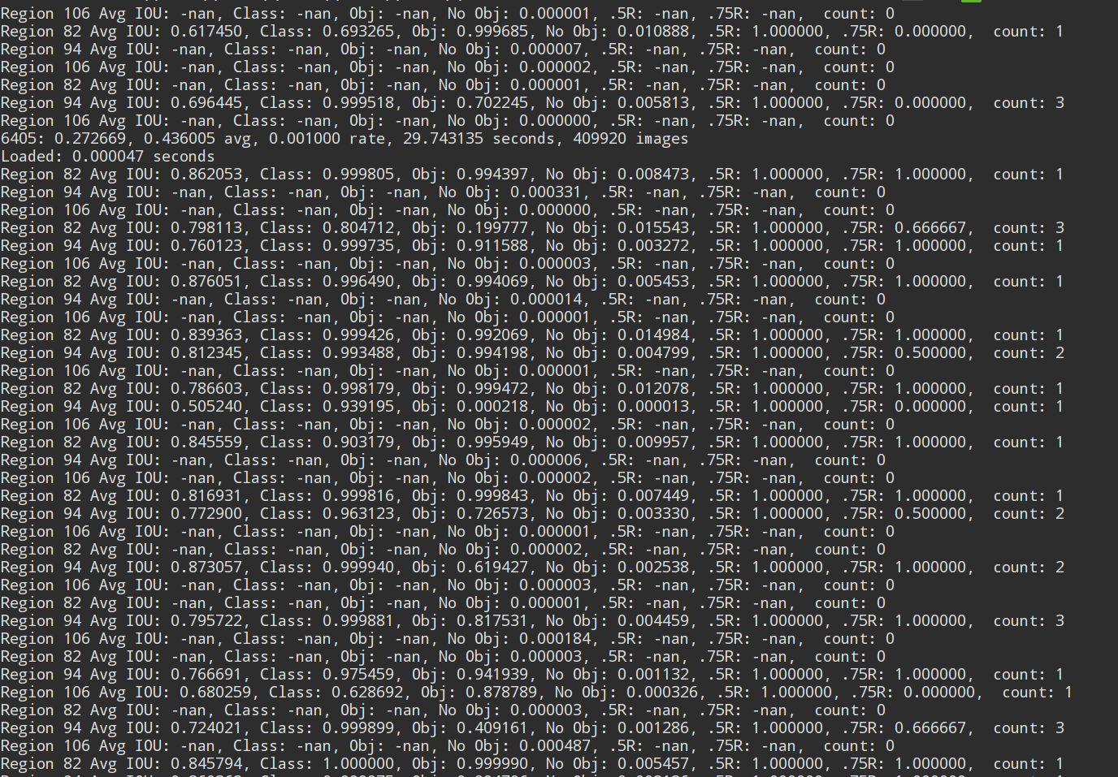

## 目标检测算法

YOLO: Real-Time Object Detection YOLO v3：当前开源目标检测算法的领头羊。测试性能高，速度却没有降低（YOLOV3 is extremely fast and accurate）在没有提高输入分辨率的情况下，对小目标检测性能更好。

## 模型检测

通过编写自己的检测函数，把darknet编译打包成一个动态库文件，实现了工程化的应用。提供了检测图片的web rest解口，并且编写了一个Android应用实现了对该接口的应用。

部分效果概览:

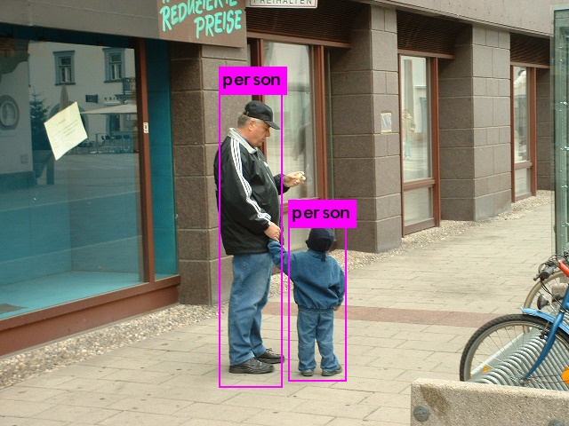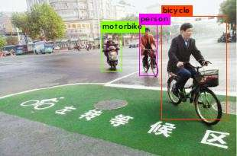

# 总结

## 心得体会：